



**Actividad**

**No**

**0**

**2**



**Metodología de la Programación**



**TEMA:**



**IMPLEMENTAR PROGRAMAS UTILIZANDO ALGORITMOS**

**Estimado Alumno:**

La tarea consiste en elaborar programas utilizando algoritmos para la actividad 02.

**Instrucciones:**

* Leer cada uno de los enunciados propuestos en el anexo.
* Implementar programas utilizando algoritmos para cada uno de los enunciados propuestos de acuerdo con el formato establecido como ejemplo.
* Una vez terminada la presentación, envía tu trabajo a través de la plataforma.

Los invito a participar activamente en esta tarea, respetando las instrucciones dadas y la fecha de entrega.

Cualquier duda o consulta escribir al **grupo de WhatsApp**.

# Ing. Raúl Fernández Bejarano

## Enunciado 01

**Diseñe un programa**, utilizando **lenguaje Java** que halle el **área** de un **rectángulo** de acuerdo con la siguiente fórmula: area = base * altura;

**Solución:**

|  |  |
| --- | --- |
| **Nombre** | **R1:** Actualizar el área de un rectángulo. |
| **Resumen** | Hallar el área de un rectángulo utilizando datos ingresados por el teclado |
| **Entradas** | |
| Entero: base, altura | |
| **Resultado** | |
| Se halla el **área** del rectángulo con datos ingresados por el teclado | |

**Expresión Algorítmica**

area = base * altura;

**Entrada** base, altura

**Salida** area

**Algoritmo:**

**Inicio**

**//Declaración de variables**

**real** area, base, altura

**//Entrada de datos**

**Leer** base, altura

**//Proceso**

**Calcular** area = base * altura

**//Salida**

**Imprimir** (" --- Reporte --- ")

**Imprimir** ("-------------------")

**Imprimir** ("Base : " + base)

**Imprimir** ("Altura : " + altura)

**Imprimir** ("Área : " + area)

**Imprimir** ("-------------------")

**Fin**

**Comentario:**

Observe las cuatro partes de un seudocódigo:

* Declaración de variables
* Entrada de datos
* Proceso de cálculo
* Salida de datos

Estas cuatro etapas son de por si secuenciales, es decir, proceso de datos sigue a la entrada y la salida sigue el proceso.

**Programa:**

/*

* Programa que halla el área de un rectángulo
* ingresando datos desde el teclado

*/ package Aplicaciones; import java.util.Scanner;

/**

* @author Ing. Raúl Fernández Bejarano

*/ public class CEjemplo03 {

public static void main(String[] args) { Scanner teclado = new Scanner(System.in); int base, altura, area;

System.out.print("Ingrese un valor para la base : "); base = Integer.parseInt(teclado.nextLine());

System.out.print("Ingrese un valor para la altura : "); altura = Integer.parseInt(teclado.nextLine());

area = base * altura;

System.out.println("---- Reporte ----");

System.out.println("-----------------");

System.out.println("Base : " + base);

System.out.println("Altura : " + altura); System.out.println("El Area es : " + area);

System.out.println("-----------------");

}

}

**Salida de datos:**

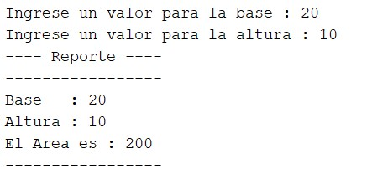

TAREA

**Enunciado 02**

Diseñe un programa que determine el índice de **masa corporal de una persona** (IMC):

**Solución:**

|  |  |
| --- | --- |
| **Nombre** | **R1:** La masa corporal |
| **Resumen** | Hallar la masa corporal de una persona |
| **Entradas** | |
| Entero: peso y altura | |
| **Resultado** | |
| L a masa corporal de una persona | |

**Expresión Algorítmica**

IMC**= peso /(altura* altura)**

**Entrada**

base, altura

**Salida**

IMC

**Algoritmo:**

**Inicio**

**//Declaración de variables**

**real** PESO Y ALTURA

**//Entrada de datos**

**Leer** peso y altura

**//Proceso**

**Calcular** IMC= peso / (altura * altura)

**//Salida**

**Imprimir** ("---- Reporte ----");

**Imprimir** ("-----------------");

**Imprimir** altura = scanner.nextDouble()

**Imprimir** peso = scanner.nextDouble()

**Imprimir** ("Su índice de masa corporal es: " + imc)

**Imprimir** ("-----------------");

**Fin**

**Comentario:**

Observe las cuatro partes de un seudocódigo:

* Declaración de variables
* Entrada de datos
* Proceso de cálculo
* Salida de datos

Estas cuatro etapas son de por si secuenciales, es decir, proceso de datos sigue a la entrada y la salida sigue el proceso.

**Programa:**

package APLICACIONES;import java.util.Scanner;

public class TAREA1 {

public static void main(String[] args) {

Scanner scanner = new Scanner(System.in);

// Solicitar al usuario que ingrese su peso en kilogramos

System.out.print("Ingrese su peso: ");

double peso = scanner.nextDouble();

// Solicitar al usuario que ingrese su altura en metros

System.out.print("Ingrese su altura: ");

double altura = scanner.nextDouble();

// IMC

double imc = peso / (altura * altura);

System.out.println("---- Reporte ----");

System.out.println("-----------------");

//El resultado

System.out.println("Su masa corporal es de: " + imc);

System.out.println("-----------------");

}

}

**Salida de datos:**

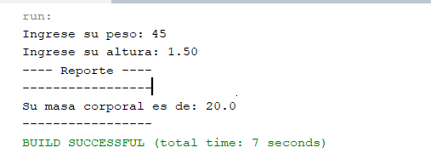

### Enunciado 03

Diseñe un algoritmo que determine el **área** y el **precio** de un terreno rectangular cuyo costo por metro cuadrado es S/. 750

**Solución:**

|  |  |
| --- | --- |
| **Nombre** | **R1:** Hallar el costo de un metro cuadrado de un terreno |
| **Resumen** | Hallar el costo de un terreno rectangular |
| **Entradas** | |
| Entero: longitud, ancho y precio | |
| **Resultado** | |
| El área y el precio de un terreno rectangular | |

**Expresión Algorítmica**

área = base * altura;

perímetro = 2 * (base + altura)

**Entrada**

longitud, ancho y precio

**Salida**

Area y precio

**Algoritmo:**

**Inicio**

**//Declaración de variables**

**real** longitud, ancho y precio

**//Entrada de datos**

**Leer** area y precio

**//Proceso**

**Calcular**

area = calcularArea(longitud, ancho)

precio = calcularPrecio(area, costoPorMetroCuadrado)

**//Salida**

**Imprimir** ("---- Reporte ----");

**Imprimir** ("-----------------");

**Imprimir** ("El area del terreno es: " + area + " metros cuadrados")

**Imprimir** ("El precio del terreno es: S/." + precio)

**Imprimir** ("-----------------");

**Fin**

**Comentario:**

Observe las cuatro partes de un seudocódigo:

* Declaración de variables
* Entrada de datos
* Proceso de cálculo
* Salida de datos

Estas cuatro etapas son de por si secuenciales, es decir, proceso de datos sigue a la entrada y la salida sigue el proceso.

**Programa:**

package APLICACIONES;import java.util.Scanner;

public class TAREA2 {

public static void main(String[] args) {

Scanner scanner = new Scanner(System.in);

System.out.print("Ingrese la longitud del terreno en metros: ");

double longitud = scanner.nextDouble();

System.out.print("Ingrese la anchura del terreno en metros: ");

double ancho = scanner.nextDouble();

System.out.print("Ingrese el costo por metro cuadrado en S/: ");

double costoPorMetroCuadrado = scanner.nextDouble();

double area = calcularArea(longitud, ancho);

double precio = calcularPrecio(area, costoPorMetroCuadrado);

System.out.println("---- Reporte ----");

System.out.println("-----------------");

System.out.println("El area del terreno es: " + area + " metros cuadrados");

System.out.println("El precio del terreno es: S/." + precio);

System.out.println("-----------------");

}

public static double calcularArea(double longitud, double ancho) {

return longitud * ancho;

}

public static double calcularPrecio(double area, double costoPorMetroCuadrado) {

return area * costoPorMetroCuadrado;

}

}

**Salida de datos:**

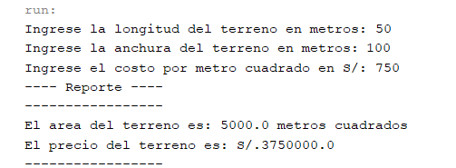

### Enunciado 04

Diseñe un programa que determine el área (A) y el perímetro (P) de un rectángulo del que se conoce su base (b) y su altura (h).

A = b 𝑥 h

P = 2 𝑥 (b + h)

**Solución:**

|  |  |
| --- | --- |
| **Nombre** | **R1:** Determinar el área y perímetro de un rectángulo |
| **Resumen** | Hallar el área y el perímetro de un rectángulo |
| **Entradas** | |
| Entero: base, altura, perímetro y área | |
| **Resultado** | |
| El área y el perímetro de un rectángulo | |

**Expresión Algorítmica**

**Entrada**

base, altura, perímetro y área

**Salida**

Área y perímetro

**Algoritmo:**

**Inicio**

**//Declaración de variables**

**real** base, altura, perímetro y área

**//Entrada de datos**

**Leer** Área y perímetro

**//Proceso**

**Calcular**

area = base * altura;

perimetro = 2 * (base + altura);

**//Salida**

**Imprimir** ("---- Reporte ----");

**Imprimir** ("-----------------");

**Imprimir** ("El área del rectángulo es: " + área)

**Imprimir** ("El perímetro del rectángulo es: " + perímetro)

**Imprimir** ("-----------------");

**Fin**

**Comentario:**

Observe las cuatro partes de un seudocódigo:

* Declaración de variables
* Entrada de datos
* Proceso de cálculo
* Salida de datos

Estas cuatro etapas son de por si secuenciales, es decir, proceso de datos sigue a la entrada y la salida sigue el proceso.

**Programa:**

package APLICACIONES;

import java.util.Scanner;

public class TAREA3 {

public static void main(String[] args) {

Scanner scanner = new Scanner(System.in);

System.out.print("La base del rectangulo: ");

double base = scanner.nextDouble();

System.out.print("La altura del rectangulo: ");

double altura = scanner.nextDouble();

double area = base * altura;

double perimetro = 2 * (base + altura);

System.out.println("---- Reporte ----");

System.out.println("-----------------");

System.out.println("El area del rectangulo es: " + area);

System.out.println("El perimetro del rectangulo es: " + perimetro);

System.out.println("-----------------");

}

}

**Salida de datos:**

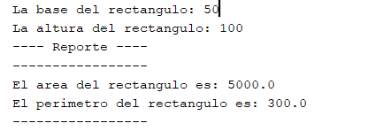

### Enunciado 05

Diseñe un programa que determine el área total (A) y el volumen (V) de un cilindro del que se conoce su radio (r) y su altura (h). Considere las siguientes fórmulas:

𝐴 = 2𝜋𝑟(𝑟+ℎ)

𝑉 = 𝜋 𝑟2ℎ

**Solución:**

|  |  |
| --- | --- |
| **Nombre** | **R1:** Determine el área total y el volumen de un cilindro |
| **Resumen** | Hallar su volumen y área total |
| **Entradas** | |
| Entero: areatotal , volumen ,radio, altura | |
| **Resultado** | |
| Determina el aretotal y volumen de un cilindro | |

**Algoritmo:**

**Inicio**

**//Declaración de variables**

**real** Altura y radio, volumen y areatotal

**//Entrada de datos**

**Leer** Areatotal y volumen

**//Proceso**

**Calcular**

areaTotal = calcularAreaTotal(radio, altura)

volumen = calcularVolumen(radio, altura)

**//Salida**

**Imprimir** ("---- Reporte ----");

**Imprimir** ("-----------------");

**Imprimir** ("El área total del cilindro es: " + areaTotal)

**Imprimir** ("El volumen del cilindro es: " + volumen)

**Imprimir** ("-----------------");

**Fin**

**Comentario:**

Observe las cuatro partes de un seudocódigo:

* Declaración de variables
* Entrada de datos
* Proceso de cálculo
* Salida de datos

Estas cuatro etapas son de por si secuenciales, es decir, proceso de datos sigue a la entrada y la salida sigue el proceso.

**Programa:**

package APLICACIONES;

import java.util.Scanner;

public class TAREA4 {

public static void main(String[] args) {

Scanner scanner = new Scanner(System.in);

System.out.print("Ingrese el radio del cilindro: ");

double radio = scanner.nextDouble();

System.out.print("Ingrese la altura del cilindro: ");

double altura = scanner.nextDouble();

double areaTotal = calcularAreaTotal(radio, altura);

double volumen = calcularVolumen(radio, altura);

System.out.println("---- Reporte ----");

System.out.println("-----------------");

System.out.println("El area total del cilindro es: " + areaTotal);

System.out.println("El volumen del cilindro es: " + volumen);

System.out.println("-----------------");

}

public static double calcularAreaTotal(double radio, double altura) {

return 2 * Math.PI * radio * (radio + altura);

}

public static double calcularVolumen(double radio, double altura) {

return Math.PI * radio * radio * altura;

}

}

**Salida de datos:**

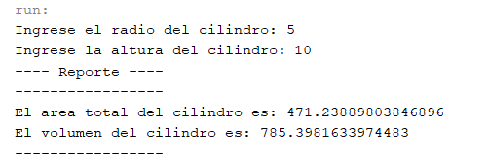

III – Diurno DPW

Valero Cainicela Gisenia